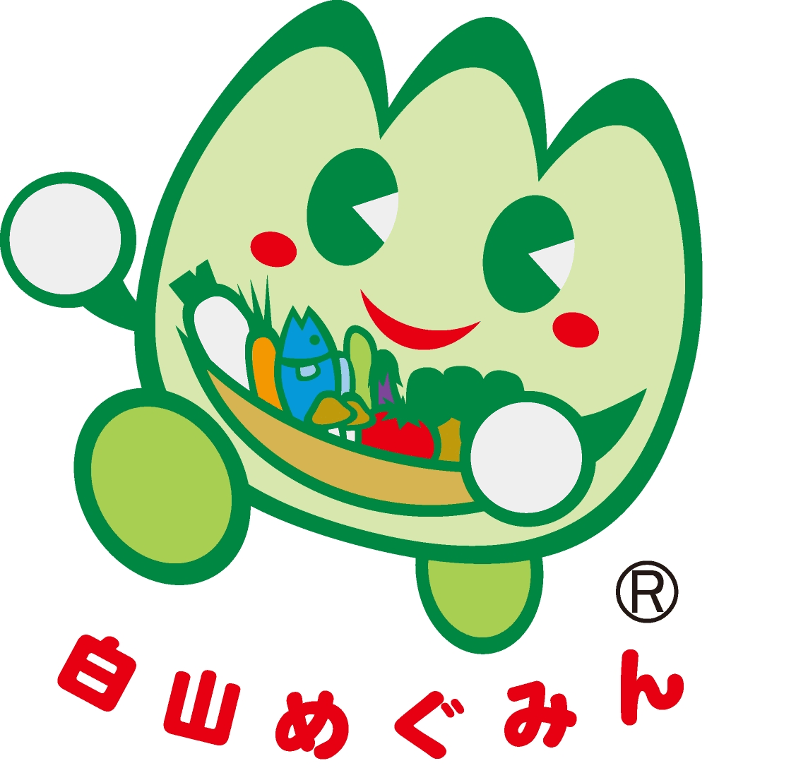
第１２回 「ブロッコリーレシピ」
「地産地消」簡単料理レシピ応募用紙

料理名
材料 （４人前） 白山市産食材には★印を付けてください。
作り方

料理の説明
（工夫した点や、アピールポイントを記入してください）
※ 料理写真を必ず次のページに添付してください。

■ 料理写真
料理写真を枠内に貼付してください。
■ 応 募 者
氏 名  （代表者） | （ふりがな）
年齢 |  | 職業または学校名
応募形態 | 個人 ・ グループ (どちらかを○印で囲んでください。)
応募形態 | （グループの場合）グループ名：
応募区分 | 一般 ・ ジュニア(高校生以下) （どちらかを○印で囲んでください。）
（ふりがな）
メンバー氏名
住所 | 〒
住所 | （アパート名・号室）
電話番号

※ご記入いただきました個人情報については白山市において厳重に管理し、レシピ応募に関する事業以外には使用いたしません。
ご応募・お問い合わせ
白山市 産業部 地産地消課 〒924-8688 石川県白山市倉光二丁目１番地
TEL 076-274-9522 FAX 076-274-4177 E-mail chisanchisyou@city.hakusan.lg.jp

